 |  |  | 보 도 자 료 |  |  |  | 
 |  |  |  |  | 사진 있음 □ 사진 없음
보도 일시 | 배포 후 즉시 | 배포 일자 |  | 2026.4.30(목)
담당 부서 | 경영관리부 | 책임자 |  | 이준우부장 |  | 02-760-9710 |  | -
담당 부서 | 경영관리부 | 담당자 |  | - |  | 02-760-9717 |  | -
‘한국장애예술인 역사전 – 길이 된 사람들’ 성황리 개최
‘와, 이런 장애예술인이 있었네!’ 관람객 반응 이어져
120여 명 참여··· 오픈행사 성료
대담 형식으로 조명한 장애예술인 서사

한국장애인문화예술원(이사장 방귀희)은 4월 장애인의 달을 맞아 야심차게 준비한 ‘한국장애예술인 역사전 - 길이 된 사람들’이 많은 관심 속에 진행되고 있다고 밝혔다.

특히 지난 22일 대학로 이음센터 이음갤러리에서 열린 오픈행사 ‘역사전 인물 이야기 나누기’에는 120여 명이 참석해 전시의 의미를 더했다.

이번 행사는 축사나 내빈 소개 없이 방귀희 이사장의 사회로 진행됐으며, 역사전 총괄 자문을 맡은 고려대학교 문화창의학부 정창권 교수와의 대담 형식으로 조선시대부터 근·현대에 이르는 장애예술인들을 조명했다.

먼저 소설가 주영숙, 화가 석창우, 만화가 이해경, 소리꾼 최준, 휠체어 무용가 김용우, 한국 무용가 김영민, 연극인 김지수 등 1세대 장애예술인들이 참여해 각자의 예술 활동을 소개했다.

‘극단 애인’을 창단해 20년간 이끌어 온 김지수 대표는 “장애예술인의 역사를 세우는 자리에 함께할 수 있어 매우 뜻깊다”며 소감을 밝혔다.

행사 중간에는 1930년대에 제작된 시각장애인 유동초의 퉁소 연주 음원이 소개됐으며, 자폐성 발달장애인 소리꾼 최준은 판소리 ‘심청가’의 일부를 선보였다.

정창권 교수는 공연에 대해 “‘심청가’가 심청의 효를 강조하는 과정에서 심봉사를 무능한 인물로 묘사했지만 실제로는 자립적인 인물로 해석할 수 있다”고 설명해 관람객들의 관심을 끌었다.

패널로 참여한 김헌식(대중문화평론가·중원대학교 특임교수), 김재홍(문학평론가·가톨릭대학교 겸임교수), 김종회(황순원문학촌 소나기마을 촌장)는 이번 역사전이 장애예술의 새로운 발전 계기가 될 것이라며, 역사 속 인물들을 콘텐츠로 재창작해 대중화할 필요성을 강조했다.

이 밖에도 근·현대 장애예술인 유족으로 수필가 장영희 교수의 여동생과 동양화가 장창익 화백의 부인 이애심 여사가 참석해 “고인을 기억해 주어 고맙다”는 말을 전했다. 동시작가 권오순, 바이올리니스트 안병소 등의 예술세계 역시 이번 전시를 통해 재조명되고 있다.

한국장애인문화예술원 방귀희 이사장은 “참석자들이 적극적으로 질문하고 의견을 나누는 모습을 통해 장애예술인 역사의 가치를 실감할 수 있었다”며 “조선시대부터 이어져 온 장애예술인들의 예술적 성과가 제대로 인정받아야 장애예술도 더욱 탄탄한 기반 위에서 성장할 수 있다”고 강조했다.

관람객들은 ‘이런 장애예술인이 있었는지 몰랐다’등의 반응을 보이며 전시에 대한 높은 만족도를 나타냈다.

한편 ‘한국장애예술인 역사전 - 길이 된 사람들’은 대학로 이음센터 2층 이음갤러리에서 5월 10일까지 개최된다.

 | 이 자료는 상업적·비상업적으로 이용이 가능하며, 변형 등 2차적 저작물 작성이 가능합니다. 단, 반드시 (재)한국장애인문화예술원 제공이라는 출처를 표시해주시기 바랍니다.

붙임. ‘한국장애예술인 역사전 – 길이 된 사람들’ 오픈행사 사진
붙임 |  | ‘한국장애예술인 역사전 – 길이 된 사람들’ 오픈행사 사진

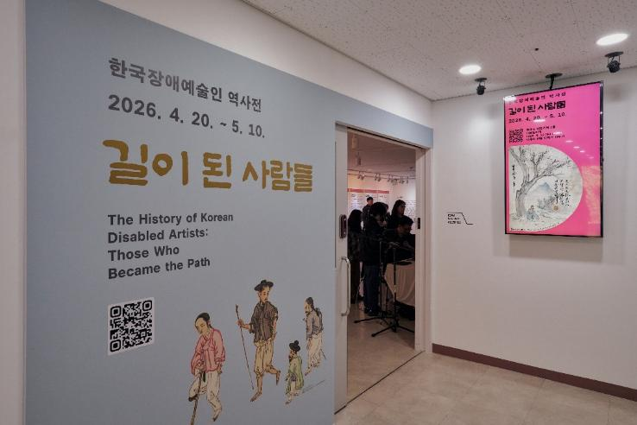
▲ ‘한국장애예술인 역사전 – 길이 된 사람들’ 오픈행사 사진1 Ⓒ한국장애인문화예술원 제공

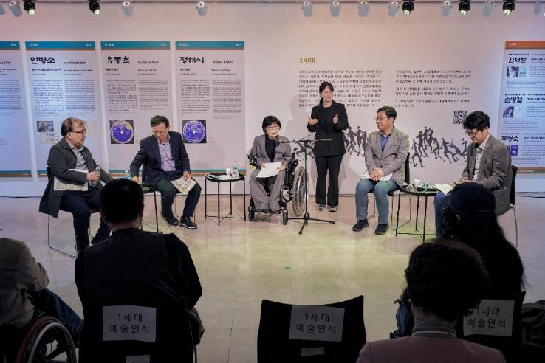
▲ ‘한국장애예술인 역사전 – 길이 된 사람들’ 오픈행사 사진2 Ⓒ한국장애인문화예술원 제공

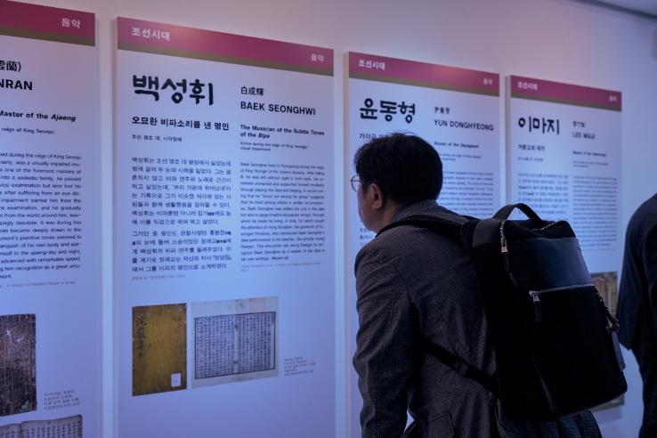
▲ 관람객이 전시를 감상하는 모습1 Ⓒ한국장애인문화예술원 제공

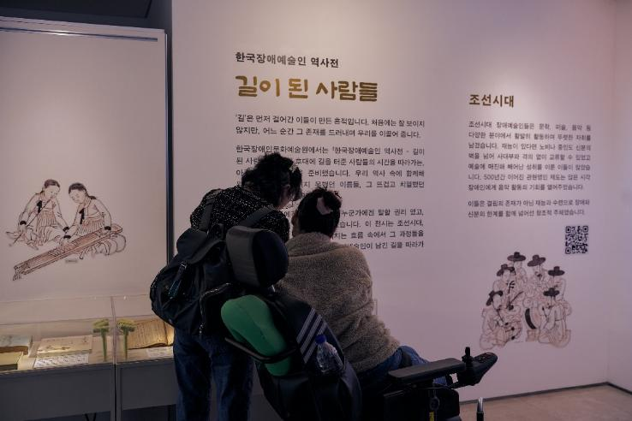
▲ 관람객이 전시를 감상하는 모습2 Ⓒ한국장애인문화예술원 제공

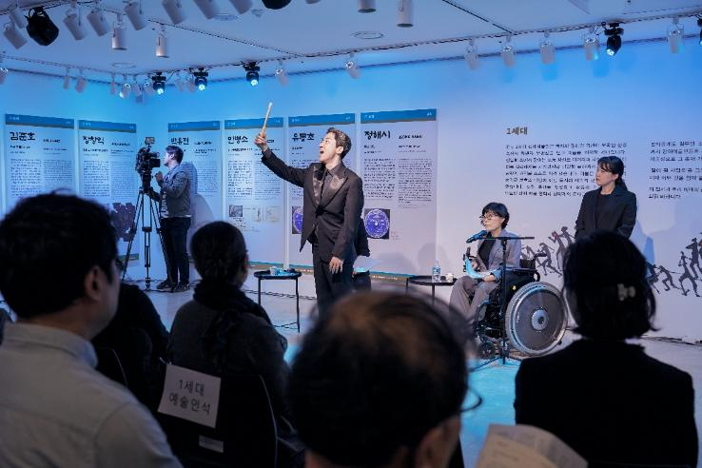
▲ 소리꾼 최준이 판소리 ‘심청가’의 일부를 선보이는 사진 Ⓒ한국장애인문화예술원 제공

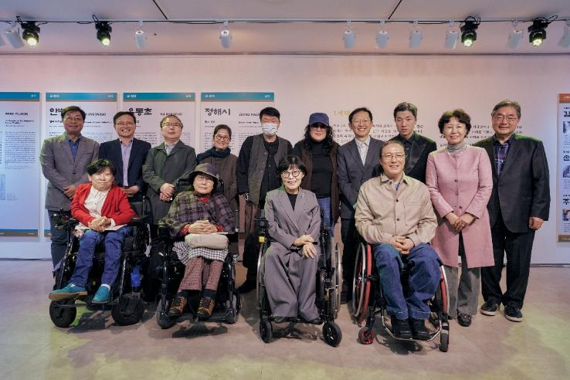
▲ ‘한국장애예술인 역사전 – 길이 된 사람들’ 단체 기념사진 Ⓒ한국장애인문화예술원 제공

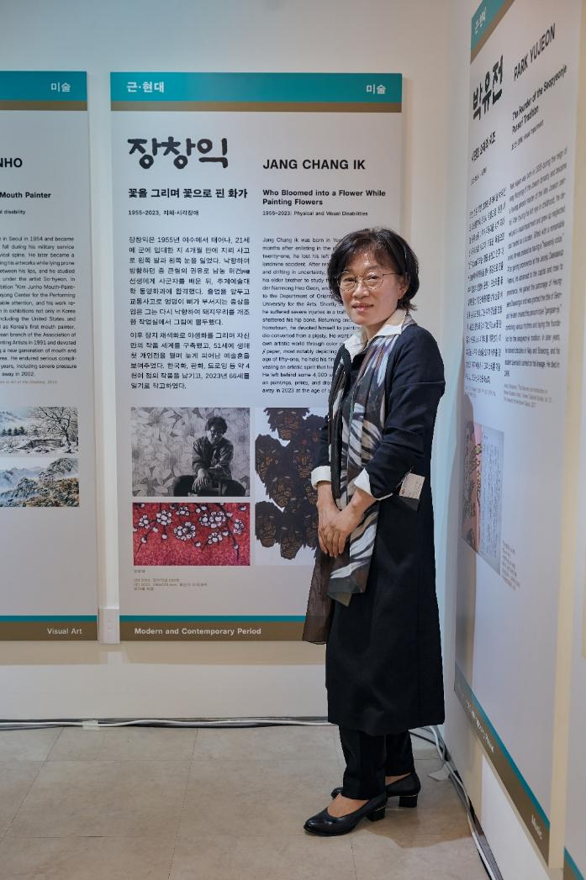
▲ 故 장착익 화백의 아내 이애심 여사 Ⓒ한국장애인문화예술원 제공

